CAP. 7 COMENZI DE REDESENARE, REGENERARE ŞI PANORAMARE

7.1 Comenzile REDRAW şi REDRAWALL - Sunt utilizate pentru redesenarea ecranului sau a ferestrelor de afişare, în cazul în care acesta este împărţit în mai multe ferestre de desenare.

Prin selectarea unui punct, pe ecran apare câte un marcator (blip), pentru a stabili poziţia. În cazul entităţilor suprapuse, ştergerea, uneori, nu se face cu suficientă acurateţe. Prin redesenare sunt îndepărtate toate blipurile şi suprapunerile care nu au fost şterse în întregime în operaţiunile anterioare de editare efectuate.
REDRAWALL
REDRAW PAN

Sintaxa comenzii REDRAW este:

Command: REDRAW ↵
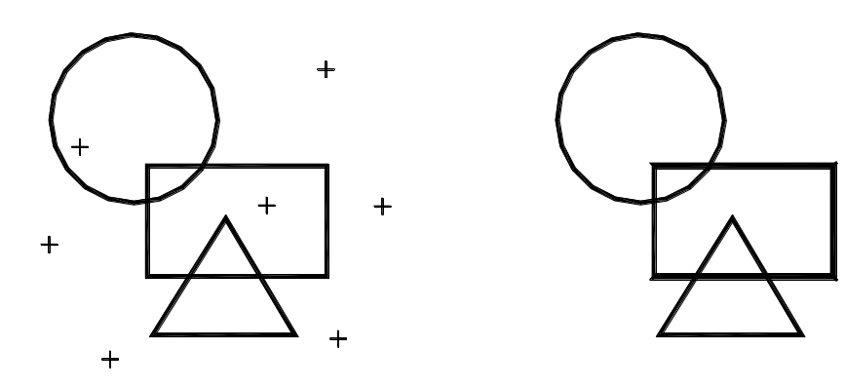
Figura 7.1 Figura 7.2

Efectul comenzii
REDRAW, aplicat ecranului prezentat în figura 7.1 este noua imagine obţinută după redesenare, prezentată în figura 7.2.
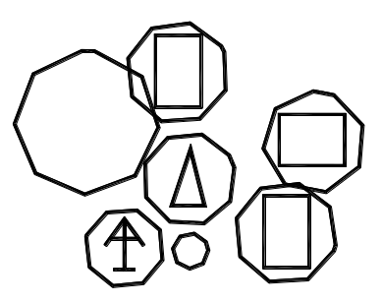
Înainte de regenerare
Figura 7.3
7.2 Comenzile REGEN şi REGENALL - Retrasează formele geometrice în mod riguros ale cercurilor şi poligoanelor care au fost deformate în urma unor multiple operaţiuni de editare. Prima comandă accesează fereastra curentă şi următoarea acţionează în toate ferestrele (viewports) care sunt afişate pe ecran la un moment dat.
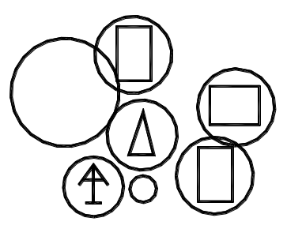
După regenerare
Figura 7.4

Sintaxa comenzii REGEN este:

Command: REGEN ↵
Regenerating model

Figura 7.3 prezintă imaginea unui ecran înainte de regenerare, iar următoarea (fig. 7.4) redă aceeaşi imagine după regenerare.
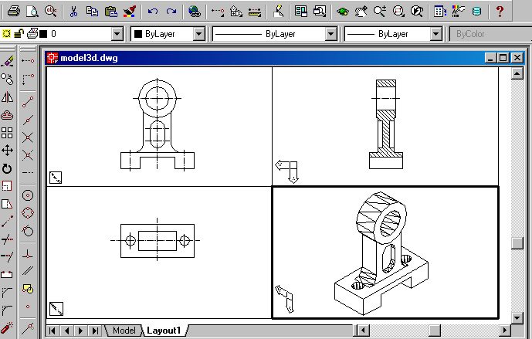
Figura 7.5

Efectul comenzilor REDRAWALL şi REGENALL se poate constata asupra tuturor ferestrelor de afişare prezentate în exemplul din figura 7.5.
Acurateţea de afişare a liniilor curbe poate fi îmbunătăţită prin comanda VIEWRES, care controlează regenerarea rapidă şi rezoluţia desenului.

7.3 Comanda PAN – permite optimizarea poziţiei de afişare a desenului în cadrul ferestrei de afişare a ecranului, fără a interveni asupra dimensiunilor desenului. Efectul este echivalent cu deplasarea formatului de desen în raport cu suprafaţa de afişare.

Sintaxa comenzii este:

Command: PAN ↵
Press ESC or ENTER to exit, or right-click to display shortcut menu

Deplasarea zonei afişate a desenului se face prin mişcarea mouse-ului în direcţia dorită. Pentru încheierea deplasării, se respectă sintaxa din linia de comandă
În figura 7.6 se observă că poziţia relativă a celor două entităţi vizualizate în raport cu WCS este modificată, distanţa dintre obiecte (sigla universităţii şi personajul uman) rămâne neschimbată.
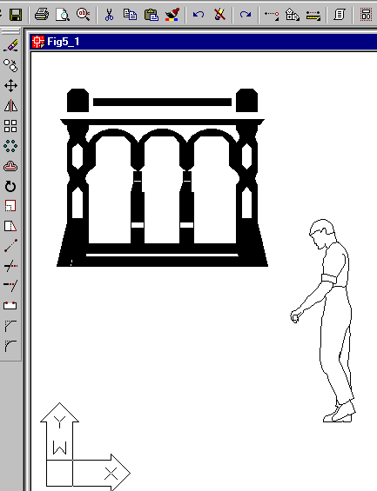
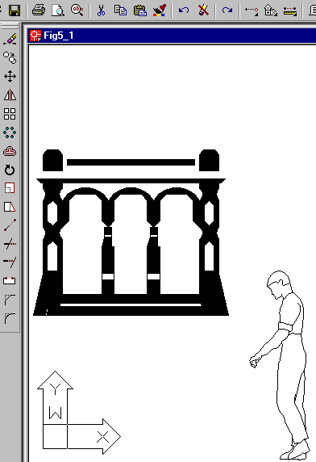
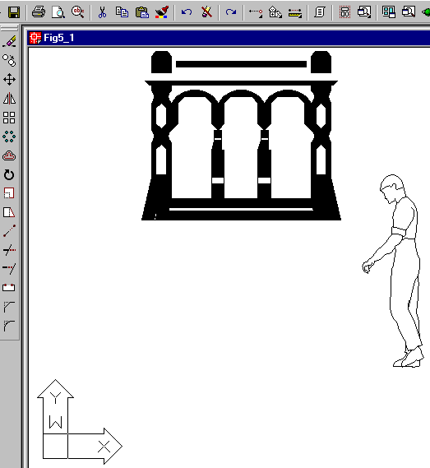

Figura 7.6

